八年级下期末考试数学试题
（考试时间：120分钟 试卷总分：120分）
一、选择题（本小题共12小题，每小题3分，共36分）下列各题给出的四个选项中，只有一个是正确的，请将正确答案的字母代号填写在下面的表格中。
题号 | 1 | 2 | 3 | 4 | 5 | 6 | 7 | 8 | 9 | 10 | 11 | 12
答案
1、如果分式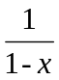有意义，那么的取值范围是
A、＞1 B、＜1 C、≠1 D、=1
2、己知反比例数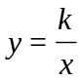的图象过点（2，4），则下面也在反比例函数图象上的点是
A、（2，－4） B、（4，－2） C、（－1，8） D、（16，）
3、一直角三角形两边分别为3和5，则第三边为
A、4 B、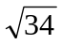 C、4或 D、2
4、用两个全等的等边三角形，可以拼成下列哪种图形
A、矩形 B、菱形 C、正方形 D、等腰梯形
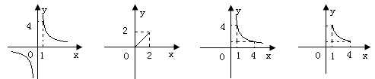
5、菱形的面积为2，其对角线分别为x、y，则y与x的图象大致为

A B C D
6、小明妈妈经营一家服装专卖店，为了合理利用资金，小明帮妈妈对上个月各种型号的服装销售数量进行了一次统计分析，决定在这个月的进货中多进某种型号服装，此时小明应重点参考
A、众数 B、平均数 C、加权平均数 D、中位数
7、王英在荷塘边观看荷花，突然想测试池塘的水深，她把一株竖直的荷花（如右图）拉到岸边，花柄正好与水面成60⁰夹角，测得AB长60cm，则荷花处水深OA为
A、120cm B、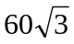cm C、60cm D、cm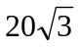

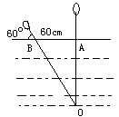
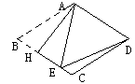
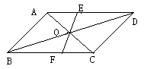

第7题图 第8题图 第9题图
8、如图，□ABCD的对角线AC、BD相交于O，EF过点O与AD、BC分别相交于E、F，若AB=4，BC=5，OE=1.5,那么四边形EFCD的周长为
A、16 B、14 C、12 D、10
9、如图，把菱形ABCD沿AH折叠，使B点落在BC上的E点处，若∠B=70⁰，则∠EDC的大小为
A、10⁰ B、15⁰ C、20⁰ D、30⁰
10、下列命题正确的是
A、同一边上两个角相等的梯形是等腰梯形；
B、一组对边平行，一组对边相等的四边形是平行四边形；
C、如果顺次连结一个四边形各边中点得到的是一个正方形，那么原四边形一定是正方形。
D、对角线互相垂直的四边形面积等于对角线乘积的一半。
11、甲、乙两班举行班际电脑汉字输入比赛，各选10名选手参赛，各班参赛学生每分钟输入汉字个数统计如下表：
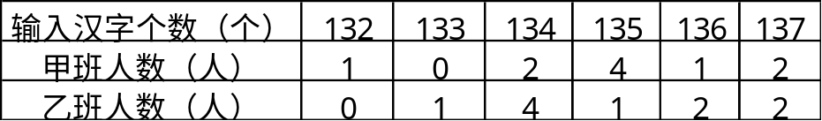
通过计算可知两组数据的方差分别为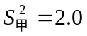，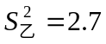，则下列说法：①两组数据的平均数相同；②甲组学生比乙组学生的成绩稳定；③两组学生成绩的中位数相同；④两组学生成绩的众数相同。其中正确的有
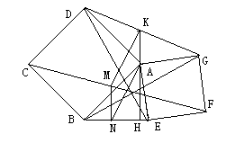
A、1个 B、2个 C、3个 D、4个
12、如图，两个正方形ABCD和AEFG共顶点A，连
BE、DG、CF、AE、BG，K、M分别为DG和CF
的中点，KA的延长线交BE于H，MN⊥BE于N。
则下列结论：①BG=DE且BG⊥DE；②△ADG和
△ABE的面积相等；③BN=EN，④四边形AKMN
为平行四边形。其中正确的是
A、③④ B、①②③
C、①②④ D、①②③④ 第9题图

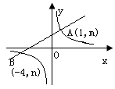
二、填空题（共4小题，每小题3分，共12分）
13、一组数据8、8、x、10的众数与平均数相等，则x= 。
14、如图，己知直线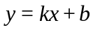图象与反比例函数图
象交于A（1，m）、B（—4，n），则不等式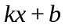＞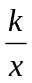的
解集为 。 第14题图
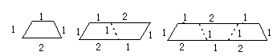
15、如图，每一个图形都是由不同个数的全等的小等腰梯形拼成的，梯形上、下底及腰长如图，依此规律第10个图形的周长为 。
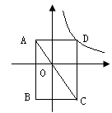
……

第一个图 第二个图 第三个图
16、如图，矩形ABCD对角线AC经过原点O，B点坐标为
（―1，―3），若一反比例函数的图象过点D，则其
解析式为 。 第16题图

三、解答题（共9题，共72分）
17、（本题6分）解方程
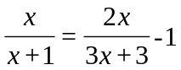

18、（本题6分）先化简，再求值。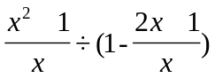其中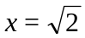

19、（本题6分）如图，□ABCD中，点E、F在对角线AC上，且AE=CF。
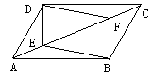
求证：四边形BEDF是平行四边形。

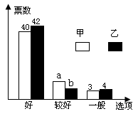
20、（本题7分）某班为了从甲、乙两同学中选出班长，进行了一次演讲答辩和民主测评，A、B、C、D五位老师作为评委，对演讲答辩情况进行评价，结果如下表，另全班50位同学则参与民主测评进行投票，结果如下图： 民主测评统计图
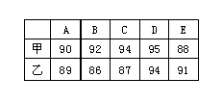
演讲答辩得分表：

规定：演讲得分按“去掉一个最高分和一个最低分
再算平均分”的方法确定；
民主测评得分=“好”票数×2分+“较好”票数×1分+“一般”票数×0分
⑴求甲、乙两位选手各自演讲答辩的平均分；
⑵试求民主测评统计图中a、b的值是多少
⑶若按演讲答辩得分和民主测评6：4的权重比计算两位选手的综合得分，则应选取哪位选手当班长。
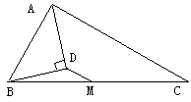
21、（本题7分）如图，△ABC中，M是BC的中点，AD是∠A的平分线，BD⊥AD于D，AB=12，AC=18，求DM的长。

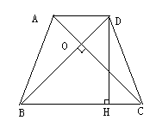
22、（本题8分）如图，四边形ABCD为等腰梯形，AD∥BC，AB=CD，对角线AC、BD交于点O，且AC⊥BD，DH⊥BC。
⑴求证：AH=（AD+BC）
⑵若AC=6，求梯形ABCD的面积。

23、（本题10分）某单位为了响应政府发出的“全民健身”的号召，打算在长和宽分别为20米和16米的矩形大厅内修建一个40平方米的矩形健身房ABCD，该健身房的四面墙壁中有两面沿用大厅的旧墙壁（如图为平面示意图），且每面旧墙壁上所沿用的旧墙壁长度不得超过其长度的一半，己知装修旧墙壁的费用为20元/平方米，新建（含装修）墙壁的费用为80元/平方米，设健身房高3米，健身房AB的长为x米，BC的长为y米，修建健身房墙壁的总投资为w元。
⑴求y与x的函数关系式，并写出自变量x的范围。
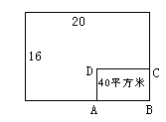
⑵求w与x的函数关系，并求出当所建健身房AB长为8米时总投资为多少元？

24、某研究性学习小组在探究矩形的折纸问题时，将一块直角三角板的直角顶点绕矩形ABCD（AB＜BC）的对角线的交点O旋转（①→②→③），图中的M、N分别为直角三角形的直角边与矩形ABCD的边CD、BC的交点。
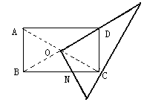
⑴该学习小组成员意外的发现图①（三角板一直角边与OD重合）中，BN²=CD²+CN²，在图③中（三角板一边与OC重合），CN²=BN²+CD²，请你对这名成员在图①和图③中发现的结论选择其一说明理由。
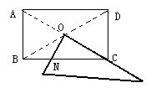
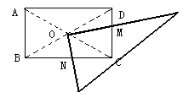

图① 图② 图③
⑵试探究图②中BN、CN、CM、DN这四条线段之间的数量关系，写出你的结论，并说明理由。

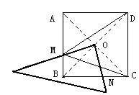
⑶将矩形ABCD改为边长为1的正方形ABCD，直角三角板的直角顶点绕O点旋转到图④，两直角边与AB、BC分别交于M、N，直接写出BN、CN、CM、DM这四条线段之间所满足的数量关系（不需要证明）

图④

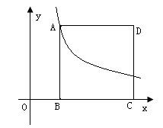
25、（本题12分）如图，四边形ABCD位于平面直角坐标系的第一象限，B、C在x轴上，A点函数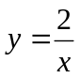上，且AB∥CD∥y轴，AD∥x轴，B（1，0）、C（3，0）。
⑴试判断四边形ABCD的形状。

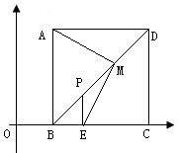
⑵若点P是线段BD上一点PE⊥BC于E，M是PD的中点，连EM、AM。
求证：AM=EM

⑶在图⑵中，连结AE交BD于N，则下列两个结论：
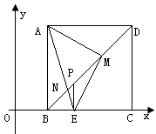
①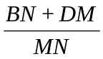值不变；②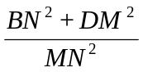的值不变。其中有且仅有一个是正确的，请选择正确的结论证明并求其值。

八年级数学期末考试试题参考答案
- 选择题（共12小题，每小题3分，共36分）
题号 | 1 | 2 | 3 | 4 | 5 | 6 | 7 | 8 | 9 | 10 | 11 | 12
答案 | C | D | C | B | C | A | B | C | B | D | B | C

二、填空题（共4小题，每空3分，共12分）
13、6 14、－4＜x＜0或x＞1 15、32 16、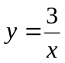
三、解答题（共9题，共72分）
17、解：方程两边同时乘以3（x+1）得
3x=2x－3x－3…………………………………………………………2分
x=－…………………………………………………………………4分
检验：当x=－时，3（x+1）≠0 ………………………………5分
∴x=－是原方程的解………………………………………………6分
18、解：原式=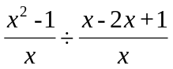 ………………………………………2分
=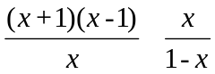=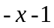 ………………………………4分
当时，原式=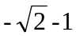 ………………………………6分
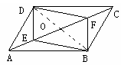
19、证明： 连接BD交AC于O …………1分
∵ 四边形ABCD是平行四边形
∴ AO=CO BO=DO …………3分
∵ AE=CF
∴ AO－AE= CO－CE
即 EO=FO …………5分
∴ 四边形BEDF为平行四边形 …………6分
注：证题方法不只一种
20、解：⑴甲演讲答辩的平均分为：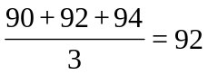 ………………………1分
乙演讲答辩的平均分为：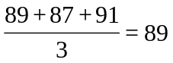 ………………………2分
⑵a=50―40―3=7 ……………………………………………3分
b=50－42－4=4 ………………………………………………4分
⑶甲民主测评分为：40×2+7=87
乙民主测评分为：42×2+4=88
∴甲综合得分：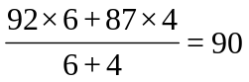 ………………………5分
∴甲综合得分：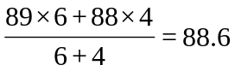 ………………………6分
∴应选择甲当班长。 ………………………7分
21、解：延长BD交AC于E
∵BD⊥AD …………………1分
∴∠ADB=ADE=90⁰
∵AD是∠A的平分线
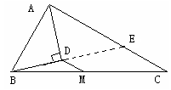
∴∠BAD=EAD …………………2分
在△ABD与△AED中
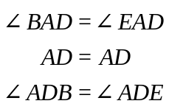
∴△ABD≌△AED …………………3分
∴BD=ED AE= AB=12 …………………4分
∴EC=AC－AE=18－12=6 …………………5分
∵M是BC的中点
∴DM=EC=3 …………………7分
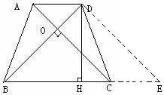
22、⑴证明：过D作DE∥AC交BC延长线于E……1分
∵AD∥BC
∴四边形ACED为平行四边形……………2分
∴CE=AD DE=AC
∵ABCD为等腰梯形
∴BD = AC=CE
∵AC⊥BD
∴DE⊥BD
∴△DBE为等腰直角三角形………………4分
∵DH⊥BC
∴DH=BE=（CE+BC）=（AD+BC）…………………5分
⑵∵AD=CE
∴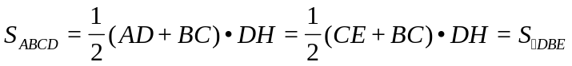…………7分
∵△DBE为等腰直角三角形 BD=DE=6
∴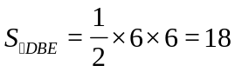
∴梯形ABCD的面积为18……………………………………8分
注：此题解题方法并不唯一。

23、解：⑴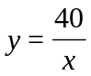 ……………………………………2分
由题意知：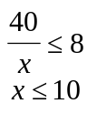 ……………………………………4分
∴5≤x≤10 ……………………………………5分

⑵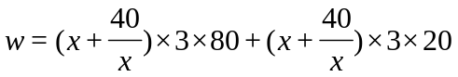
=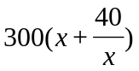 ……………………………………8分
当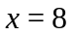时
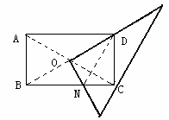
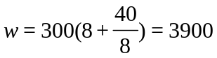（元）……………………………10分
24、⑴选择图①证明：
连结DN
∵矩形ABCD
∴BO=DO ∠DCN=90⁰
∵ON⊥BD
∴NB=ND …………………2分
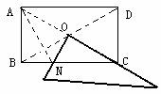
∵∠DCN=90⁰
∴ND²=NC²+CD² …………………3分
∴BN²=NC²+CD² …………………4分
注：若选择图③，则连结AN同理可证并类比给分
⑵CM²+CN²=DM²+BN² 理由如下：
延长DO交AB于E
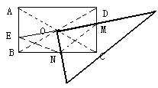
∵矩形ABCD
∴BO=DO ∠ABC=∠DCB=90⁰
AB∥CD
∴∠ABO=∠CDO ∠BEO=∠DMO
∴△BEO≌△DMO …………………5分
∴OE=OM BE=DM
∵MO⊥EM
∴NE=NM …………………6分
∵∠ABC=∠DCB=90⁰
∴NE²=BE²+BN² NM²=CN²+CM²
∴CN²+CM² =BE²+BN² …………………7分
即CN²+CM² =DM²+BN² …………………8分
⑶CM²－CN²+ DM²－BN²=2 …………………10分
25、⑴∵AB∥CD∥y轴，AD∥x轴
∴四边形ABCD为矩形 …………………1分
当x=1时y=2 AB=2 BC=3－1=2
∴AB=BC …………………2分
∴四边形ABCD是正方形 …………………3分
⑵证明：延长EM交CD的延长线于G，连AE、AG
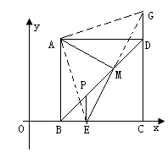
PE∥GC
∴∠PEM=∠DGM
又∵∠PME=∠GMD
PM=DM
∴△PME≌△DMG
∴EM=MG PE=GD…………………5分
∵PE=BE
∴BE=GD
在Rt△ABE与Rt△ADG中
AB=AD BE=GD
∠ABE=∠ADG=90⁰
∴Rt△ABE≌Rt△ADG
∴AE=AG ∠BAE=∠DAG
∴∠GAE=90⁰ …………………6分
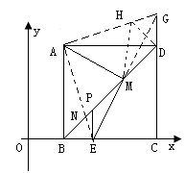
∴AM=EG=EM …………………7分
⑶的值不变，值为1。理由如下：
在图2的AG上截取AH=AN，连DH、MH
∵AB=AD AN=AH
由⑵知∠BAN=∠DAH
∴△ABN≌△ADH
∴BN=DH …………………9分
∠ADH=∠ABN=45⁰
∴∠HDM=90⁰
∴HM²=HD²+MD² …………………10分
由⑵知∠NAM=∠HAM=45⁰
又AN=AH AM=AM
∴△AMN≌△AMH
∴MN=MH …………………11分
∴MN²=DM²+BN²
即=1 …………………12分

